ACO Pipe DN110 Steckmuffen-

ACO Haustechnik

Eigenschaften

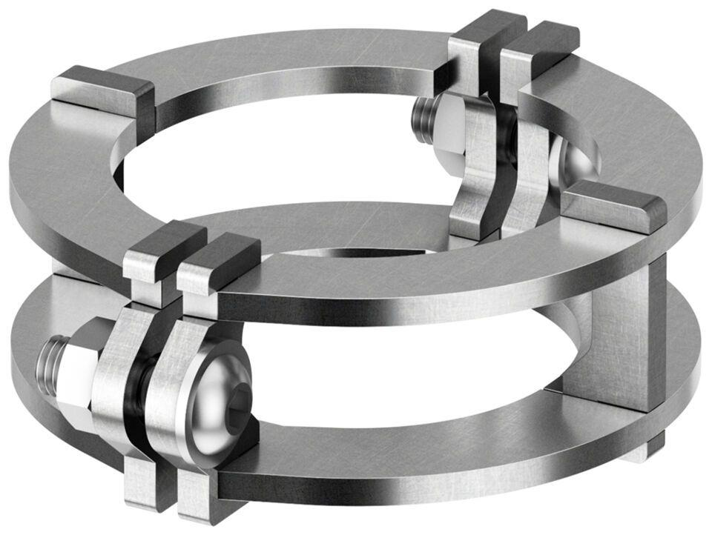

GTIN:

8590830315075

HAN:

3010643